Pränataldiagnostik-ethische Hinsicht und Möglichkeiten
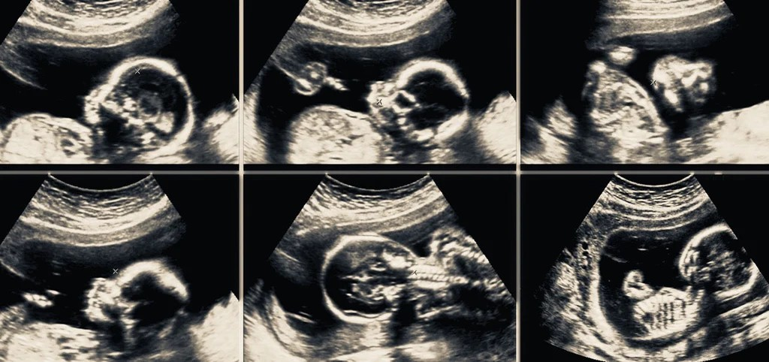
1. Nicht-invasive Verfahren (keine Eingriffe in den Körper)
Ultraschall: Darstellung der kindlichen Entwicklung, Erkennung von Fehlbildungen.
Ersttrimester-Screening: Kombination aus Ultraschall und Bluttest zur Risikoabschätzung für Trisomien.
Nicht-invasiver Pränataltest (NIPT): Blutuntersuchung der Mutter zur Analyse kindlicher DNA auf Chromosomenabweichungen.
2. Invasive Verfahren (Eingriffe mit geringem Risiko für Fehlgeburten)
Chorionzottenbiopsie (ab 10. SSW): Gewebeentnahme aus der Plazenta zur genetischen Analyse.
Amniozentese (Fruchtwasseruntersuchung) (ab 15. SSW):Untersuchung der kindlichen Zellen im Fruchtwasser auf genetische Defekte.
Nabelschnurpunktion (ab 18. SSW): Blutentnahme zur Diagnose seltener Erkrankungen.
Die pränatale Diagnostik wirft für Fachleute wichtige ethische Fragen auf . Immer umfassendere Untersuchungen, oft ohne klare Ergebnisse, erhöhen die Komplexität und die Unsicherheit. Pränatale Genomtests können nicht nur Auswirkungen auf den Fötus, sondern auch auf die Eltern und die weitere Familie haben.
Übersicht aller Seiten 1.Medizinisch-technologische Hinsicht auf PND 2.soziales
Allgemeine Definition: definition
— Leonore Thesen 2025/04/07 11:07

